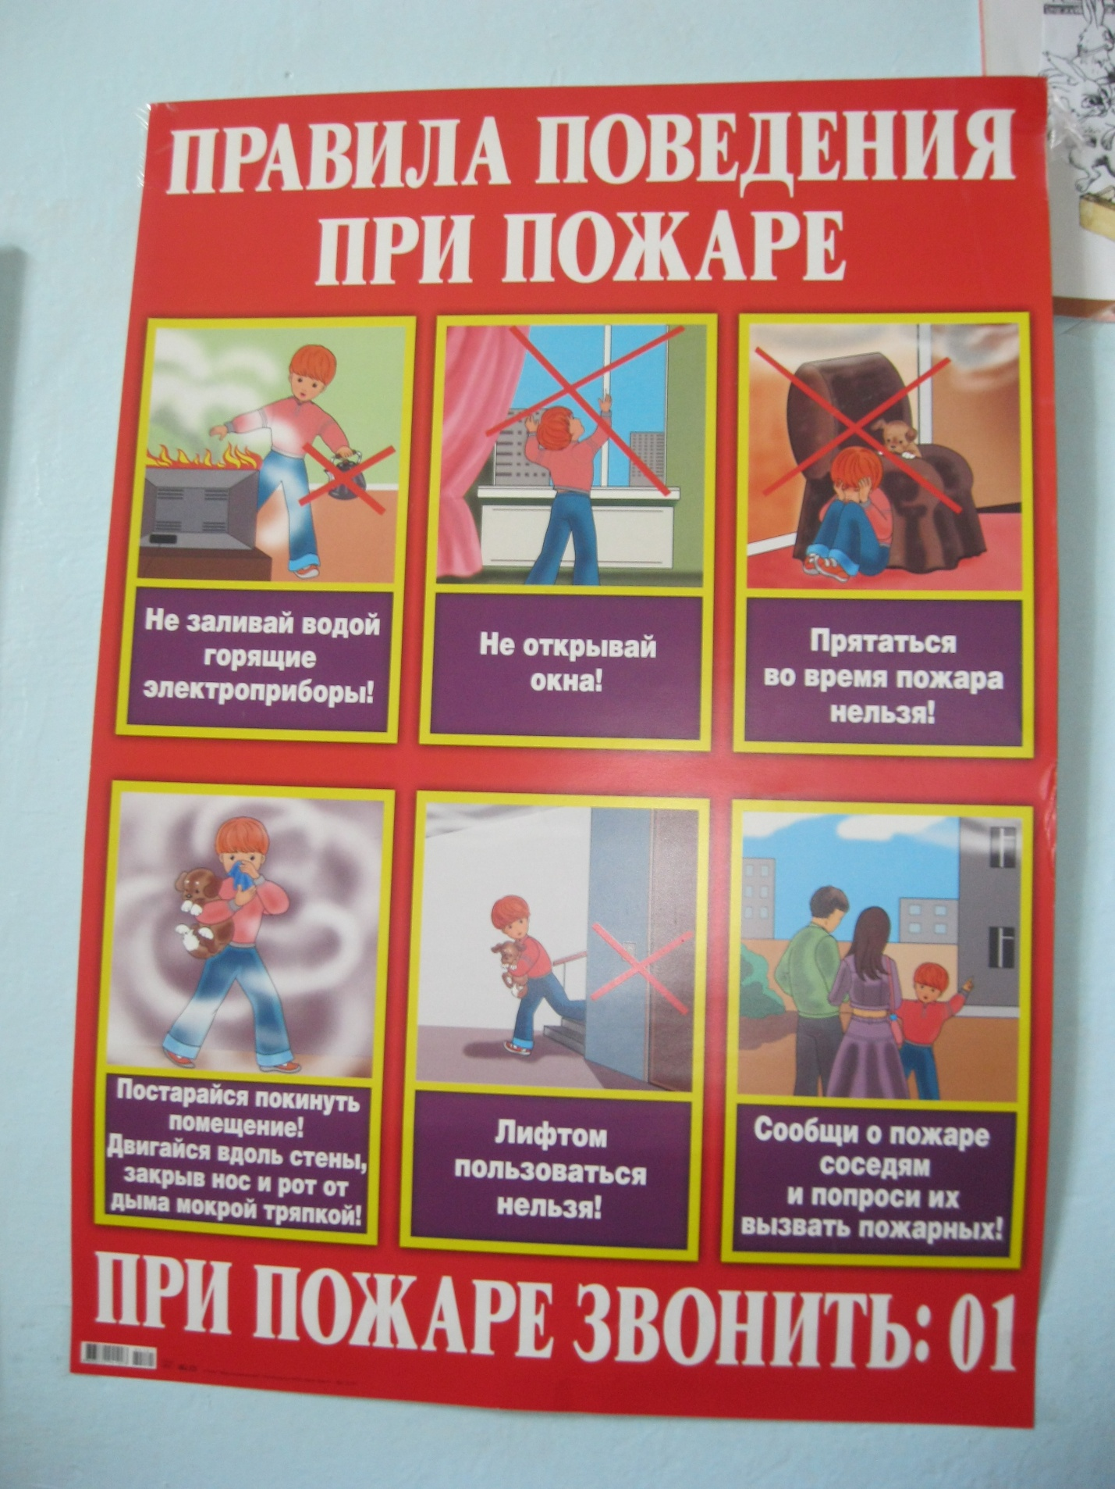

Как вести себя при пожаре.
Но пожар случиться может, пусть не наша в том вина,
На тот случай знаем тоже, как должны вести себя:
Если в двери выйти можно, так и сделаем - уйдём,
Из квартиры всех животных за собою уведём.
Дверь прикроем поплотнее, о пожаре сообщим
И попросим всех соседей позвонить по "ноль один"
Потому что очень часто средь детей есть "шутники",
Что звонят и понапрасну беспокоят "ноль один".
Все пожарные России, чтоб машины зря не гнать,
Сообщения решили от детей не принимать.
Не воспримут нас серьёзно, и сигнал наш не дойдёт,
Если позвонит кто взрослый, то пожарная придёт.
Если дверь у нас закрыта, и сидим мы под замком,
А у нас вдруг загорелось, - нам поможет телефон.
Позвоним соседу, другу, озадачим, что горим,
Тёте, маминой подруге, чтоб звонили "ноль один".
Благо, список всех знакомых на виду висит у нас -
На стене у телефона - пригодится он как раз.
Если нету телефона - мы к балкону поспешим,
За собою дверь балкона поплотнее притворим.
Если нет у нас балкона - станем в окна мы кричать:
О пожаре всем прохожим - громко будем сообщать.
Нас тогда услышат люди, и на помощь нам придут -
Ждать нам долго не придётся - нас пожарные спасут.
Почему мы двери наши закрываем поплотней?
Чтоб не дать пожару дальше развиваться поскорей.
Если двери мы откроем - свежий ветер налетит.
Силы он огню удвоит, полыхнёт - и всё сгорит.

